一、選擇題（1-15題 2分/題 16-25題 3分/題）
- 質量為 13.7 g 的空瓶子，盛滿汽油後總質量為 41.0 g，已汽油密度為 0.6 g / cm³，則空瓶子的容積為多少 cm³？
(A) 45.5 cm³ (B) 561.7 cm³ (C) 27.3 cm³(D) 16.38 cm³
- 仁佑打算做有關結晶的實驗來參加科展，首先想到的就是美麗的硝酸鉀晶體。已知 20℃時，硝酸鉀的溶解度為 30 g / 100 g 水。氣溫 20℃，仁佑秤取 4 g 硝酸鉀粉末，溶於 10 g 水中，下列何者為該溶液的重量百分濃度？
(A)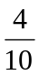×100％(B)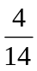×100％(C)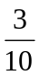×100％ (D)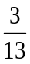×100％
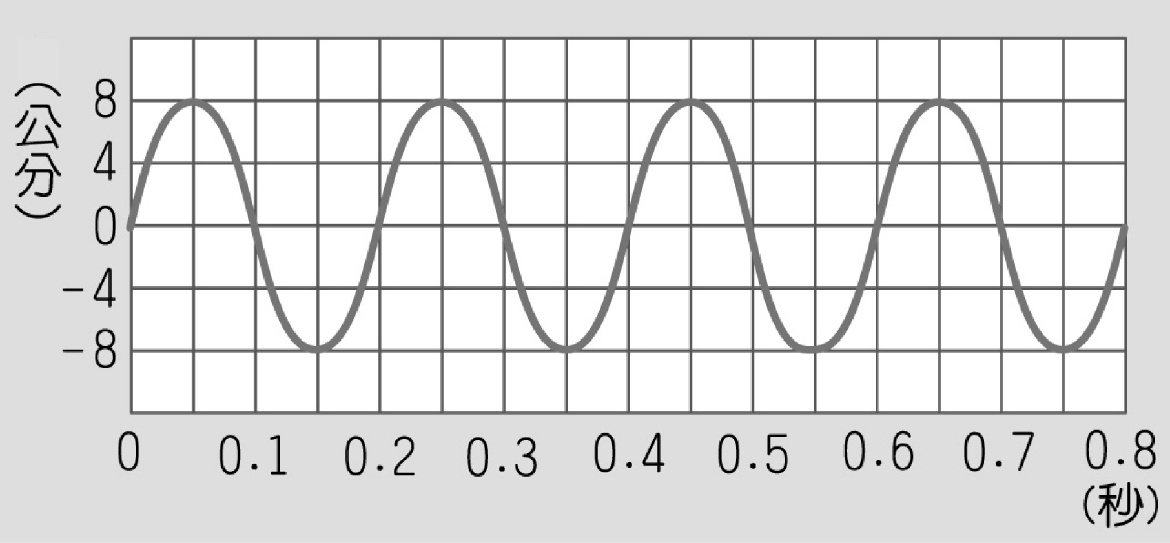
- 一連續週期波通過介質中的某一點時，該點作往復運動的位置座標-時間關係如右圖所示，其介質振動的方向與波行進的方向垂直，則下列敘述何者正確？
(A)振幅為16公分 (B)週期為0.8秒
(C)波長為8公分 (D)頻率為5赫
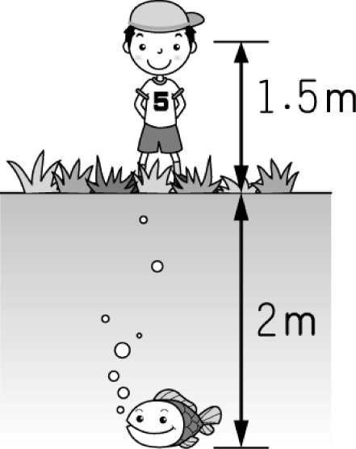
- 頭前號漁船在海面上以聲納偵測魚群，1 秒後收到回聲，則魚群與漁船的距離約為多少？（聲音在海水中的速率約為1500公尺 / 秒）
(A) 150公尺 (B) 750公尺 (C) 900公尺(D) 1500公尺
- 家輝去釣魚，他的眼睛距水面 1.5 公尺，水面下方 2 公尺處有一隻魚。勇俊看見的魚到勇俊眼睛之距離，可能是下列哪一種選項呢？
(A) 3.5 公尺 (B) 3 公尺(C) 4 公尺 (D) 5 公尺

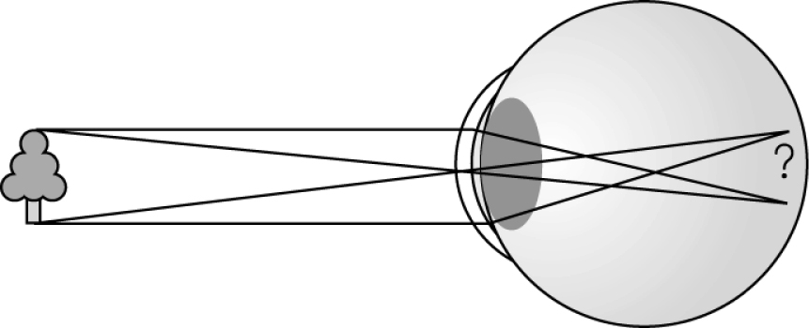
- 宇軒遙望遠方一棵大樹，大樹反射光線經由水晶體折射後成像在視網膜上，如圖所示，則視網膜上的像應為下列何者？
  -  (B)  (C)  (D) 
- 下列物質變化正確的有幾項？(甲)藍色氯化亞鈷溶液的濾紙受熱後，它的顏色漸漸變為粉紅、(乙)鎂帶和稀鹽酸反應所產生的氣體以點燃的火柴靠近時，會產生爆鳴聲、(丙)氯化鈣水溶液與碳酸鈉水溶液混合時有 CO₂ 氣體生成、(丁)金飾在火山地區容易與空氣中的硫化氫氣體反應生成黑色斑點。
  - 1 項 (B) 2 項(C)3 項 (D) 4 項
- 40％之 NaOH 溶液 100 公克可與多少純 H₂SO₄ 恰好完全中和？（原子量：Na＝23、S＝32）
  - 98公克(B) 49公克(C)24.5公克(D) 12.25公克

- 下列哪一個圖可表示水壩的構造及其內壁所受水壓力的大小和方向？
  - 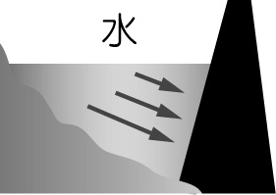 (B) 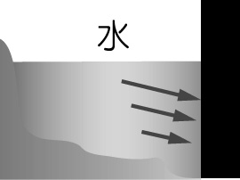
(C) 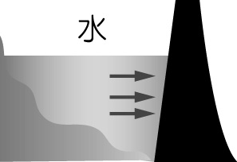 (D) 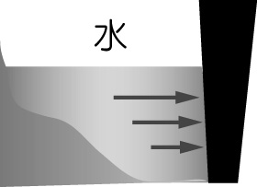
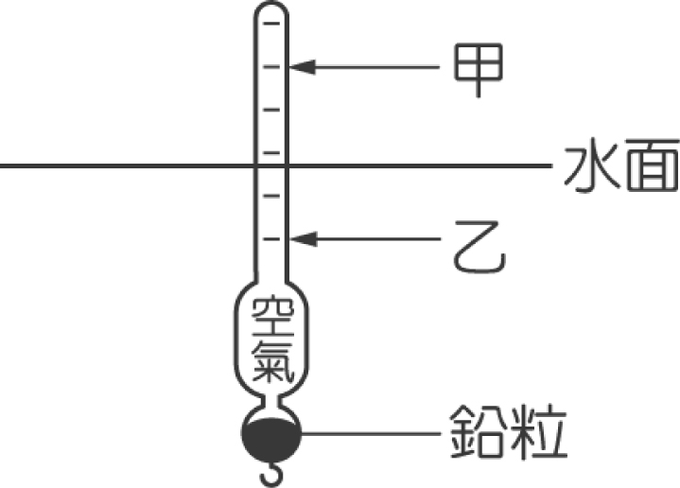
- 爵駿至淡水河釣魚，如圖為其浮標放入河水中的情形，假設淡水河的水，密度為 1g / cm³，海水的密度為 1.1g / cm³。請問將此浮標放入海水中，則海水平面可能會在浮標的何處？
  - 甲處(B)維持原來水位(C)乙處(D)浮標沒入海水中
- 啟發 買了一個烤麵包機，右圖是烤麵包機的規格標籤，關於烤麵包機的敘述何者正確？
頭前牌烤麵包機
型號：NO－9999
電源：110V/60Hz
功率：880 W
MADE IN TAIWAN
（A）可使烤麵包機正常運作的電壓為60Hz
（B）在110V的電壓下，烤麵包機使用1分鐘共耗電能52800焦耳
（C）在55V的電壓下，會有2A的電流流過烤麵包機
（D）為了大幅縮短烤麵包的時間，可使用11000V

- 請判定右圖中各圖磁極的名稱，下列敘述何者錯誤？
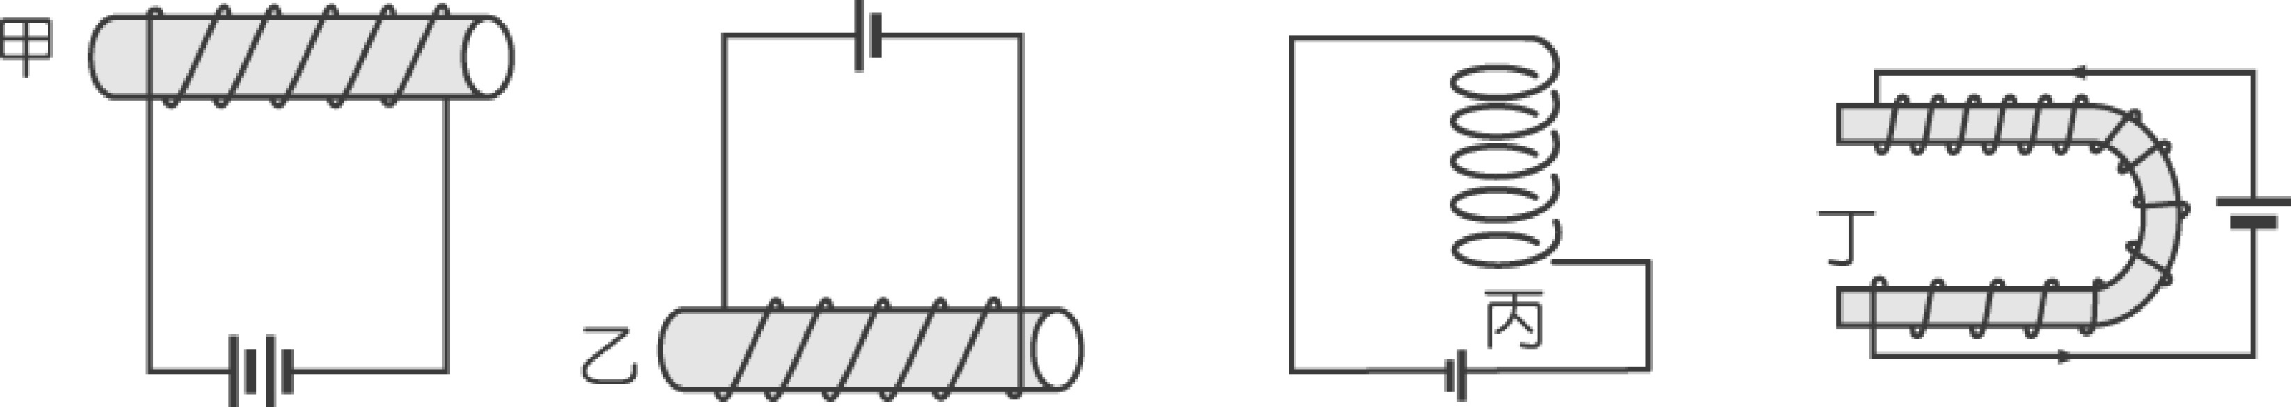

(A)甲為N極 (B)乙為N極
(C)丙為N極 (D)丁為S極
- 若有一質子束（帶正電）由地面沿鉛直方向朝空中射出，則此質子束受地球磁場影響會往哪一方向偏折前進？
(A)東 (B)南 (C)西 (D)北。
- 下列有關直流馬達接通電流時的敘述，何者錯誤？ (A)電流通過線圈時會產生磁場 (B)電刷與半圓形集電環是緊緊黏在一起的 (C)線圈每轉動半圈就改變輸入的電流方向一次 (D)線圈運轉的動力，主要是來自磁場之間的作用力。
- 在下列哪一種情形下，一封閉的螺旋形線圈會產生感應電流？ (A)將線圈依地球磁場方向放置 (B)在線圈中放置一塊磁鐵 (C)當一棒形磁鐵通過線圈 (D)將線圈連接電池。

- 下列各種簡單機械，哪一種能省最多的力？
（A） （B）

（C） （D）
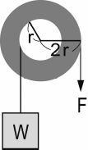
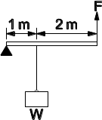
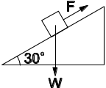
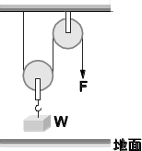

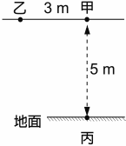
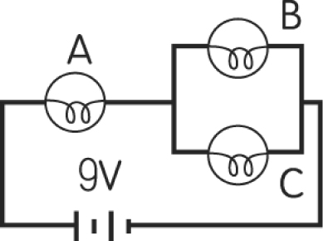
- 如右圖，曉妍將一質量為10公斤的物體由地面丙處抬高至5 m高的甲處，請問下列敘述何者錯誤？（不考慮任何阻力，假設 1公斤重＝10牛頓）
(A) 曉妍共作功500焦耳
(B)物體在甲處時所具有位能為500焦耳
(C)若讓物體由甲處落到地面，則在著地瞬間物體的動能為500焦耳
(D)若將物體由甲處移至乙處，則重力作功300焦耳
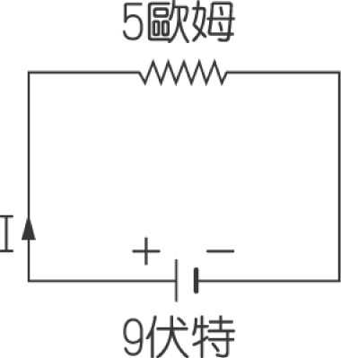
- 將三個相同燈泡 A、B、C 和 9 V 的電池組裝如右圖，若燈泡 B 測得的電壓為 3 V，則測得 A 燈泡的電壓為多少？
(A) 2 V (B) 3V (C) 4.5 V (D) 6V
- 如右圖，乾電池提供 9 伏特的電壓，跨接 5 歐姆之電阻，則 1 分鐘內流過電池的電量為多少庫侖？
(A) 1.8 (B) 45(C) 54(D) 108
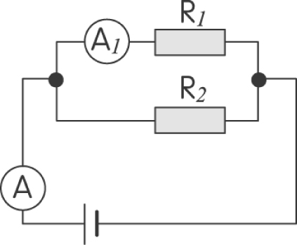
- 右圖的電路中為通路時，電阻 R₁＝3Ω、R₂＝6Ω，安培計 A₁ 的讀數為 1.2A，則安培計 A 的讀數為何？
(A)0.6A (B) 1.2A(C) 1.8A (D) 2.4A

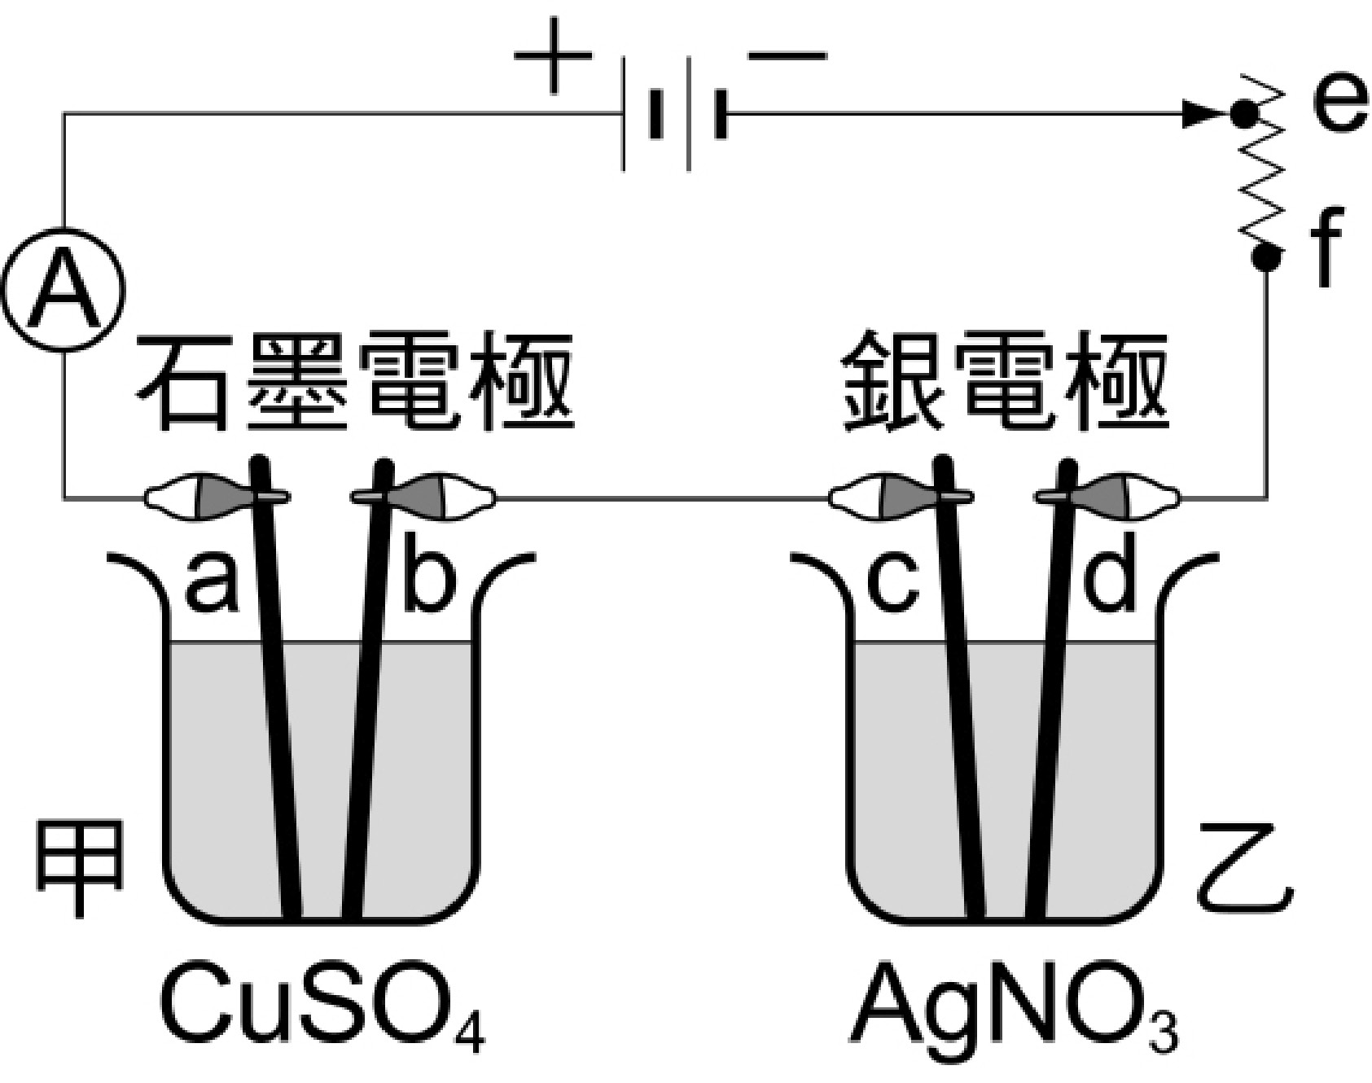
- 家祥做了右圖的電解裝置，有關各電極發生的化學變化，下列何者錯誤？
(A) a電極有氣體產生 (B) b電極有金屬析出 (C) c電極重量減輕 (D) d電極有氣體產生

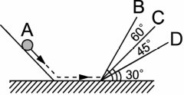
- 如右圖，小球由左邊斜面上的A點自由滑下，經水平面然後爬上斜角分別為60°、45°、30° 的B、C、D三斜面，假設接觸面都完全光滑，則小球在B、C、D三斜面上爬行的高度何者最高？
(A)斜面B (B)斜面C (C)斜面D (D)三者相等

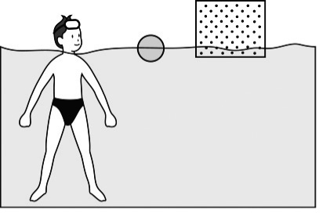
- 如右圖，柏慶攜帶質量均為0.5公斤的皮球和保麗龍塊，到游泳池中玩水。三者在水中所受浮力的大小關係為何？
(A)保麗龍塊＞皮球＞柏慶 (B)保麗龍塊＝皮球＞柏慶
(C) 柏慶＞皮球＝保麗龍塊(D)柏慶＞保麗龍塊＞皮球
- Mg與HCl之化學反應式為wMg＋xHCl → yMgCl₂＋zH₂，其中w、x、y、z均為反應式之最簡整數係數。請問下列何者正確？
(A) w＝x (B) w＝z (C) y＋z＝3 (D) x＋y＋z＝6
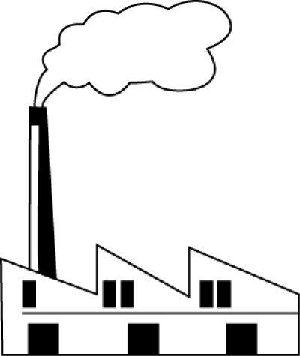
- 如圖，焚化爐、煉油廠的煙囪總是做得高高的，其原因為何？
(A)增加熱輻射，使得廢氣較容易排出
(B)熱傳導較為旺盛（C）熱對流較為旺
盛，廢氣較不易積存(D) 美觀

＊地球科學：(26~35題，每題3分，36~40題，每題2分)
26. 臺灣北部的九份地區曾經是人們的淘金聖地。除了進入礦坑中挖取金礦的方式之外，早期在基隆河地區人們可以直接淘金沙，下圖為八堵到九份間的一處曲流，請問若你想淘金，則下列何處較有可能淘到較多的黃金呢？ (A)甲 (B)乙 (C)丙 (D)丁。
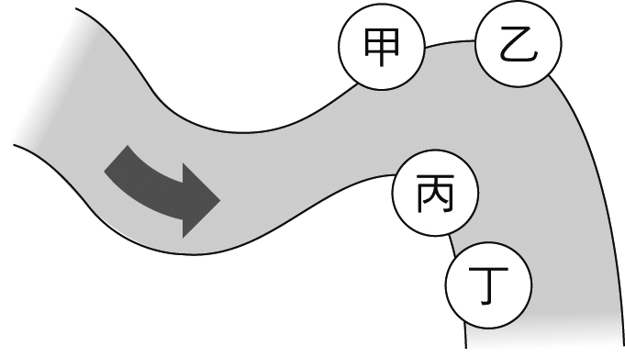
27. 下表為臺灣地區常見的岩石，請按表回答下列問題：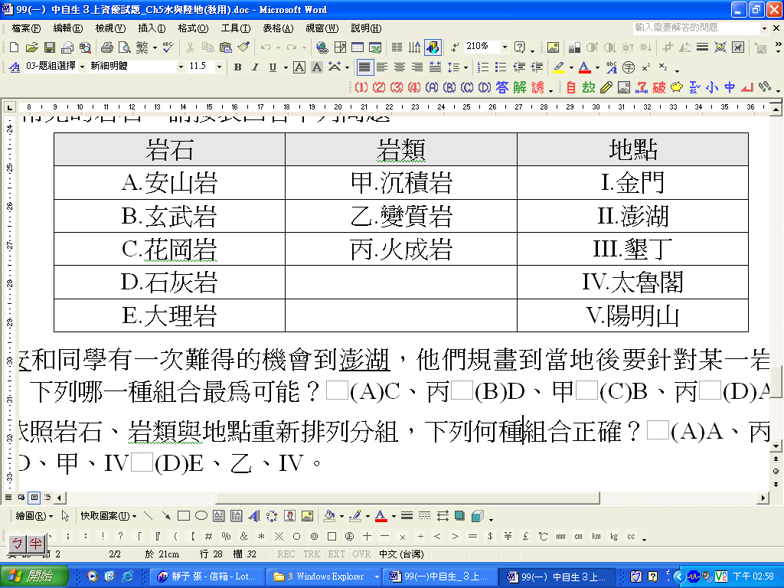
若依照岩石、岩類與地點重新排列分組，下列何種組合正確？(A)A、丙、II (B)C、甲、I (C)D、甲、V (D)E、乙、IV。
28. 如圖為月球實際受光的情形，人位於甲點時，下列何者
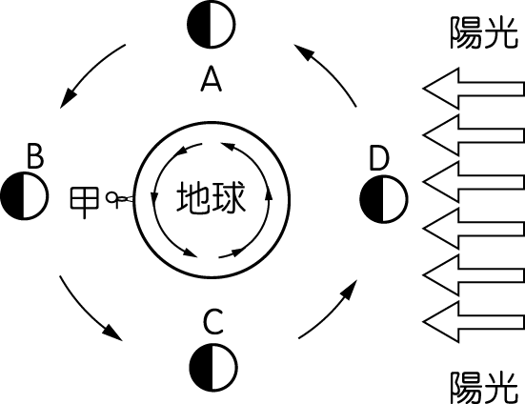
錯誤？(A) 此時是子夜，月球如運行至C點時，為農曆二十二左右，月球為亮西邊的下弦月，此時正值小潮且滿潮時刻，月球此時剛要從東方升起 (B)月球如運行至B點時為農曆十五左右，此時月球滿月位於頭頂附近，此時正值大潮且為滿潮時刻(C)月球如運行至A點時，為農曆初七左右月球為亮西邊的上弦月，此時正值小潮且為乾潮時刻，月球將要從西方落下 (D)月球自D公轉到B時，也自轉了180度，故從地球上看月球，永遠以同一面面向地球。
29.下圖為100年4月16日12:30中央氣象局發布台灣
附近的地面天氣圖和可見光衛星雲圖，根據圖示判斷
下列敘述何者錯誤？(A)即將要過境台灣上空的鋒面
是冷鋒，冷鋒過境後下雨的機率將大增 (B)鋒面低壓
中心位於日本上空因空氣上升易凝雲致雨，且因等壓
線較為密集，風較強(C) 台灣此時已位於蒙古大陸冷
氣團中，溫度會下降，且風向已由偏南風轉為偏北風
(D)高壓中心位於渤海灣因空氣下沉天氣晴朗無雲，風
應是順時針向外吹出
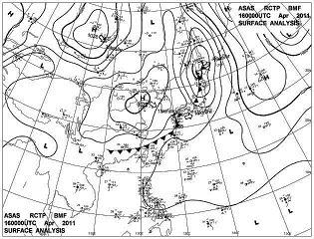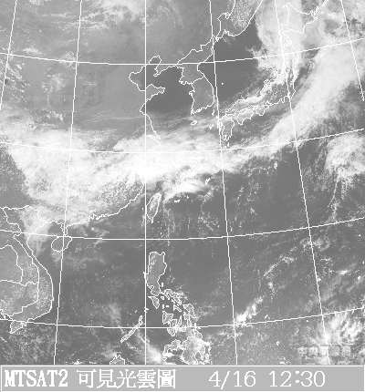
30.關於環境污染的敘述，下列何者錯誤？(A)酸雨的形成
主要是臭氧溶解於雨中之故，PH值小於5.0(B)氟氯碳
化物會破壞地球上空的臭氧層 (C)空氣汙染指標(PSI)
越大代表空氣品質越差，101以上時體質敏感者可能不
適 (D)二氧化碳、甲烷、水氣等溫室氣體，會吸收地球
散熱時放出的紅外線，是造成溫室效應的主因。
31.關於水汙染及環境污染的防治，下列敘述何者錯誤？
(A) 炒菜後的油鍋或便當盒應先用廢紙將油、湯汁吸乾
後，再用熱水、茶葉水或洗米水清洗即可，避免使用清
潔劑(B)為降低空氣汙染物及酸雨的形成，應多搭乘大
眾運輸工具，汽機車並定期檢查排氣狀況 (C)冷媒內易
含氟氯碳化物，更換冰箱、冷氣冷媒時，應選用環保
標章之產品 (D)飯粒、菜渣、牛奶、飲料，倒入水中
可以餵養水中魚蝦，不會造成水汙染。
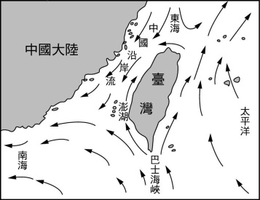
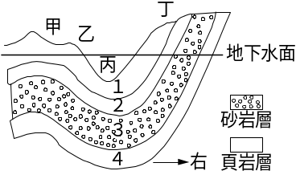
32.如右圖示，下列敘述何者錯誤？(A)此地層曾受壓力作用在地下深處形成，通常位於聚合性板塊交界帶上，是個向斜構造 (B) 下雨時，雨水可從甲、乙、丙或丁處下滲變成地下水 (C)圖中地下水面應是受壓地下水面，如於丙處挖井至地層3中，會形成自流井 (D) 如有地下水會儲存於地層3中，且為受壓地下水
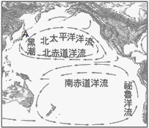
33.如右圖示，下列敘述何者錯誤？(A)此時為夏季，受海流影響全省天氣炎熱(B)此時為冬季，中國沿岸流隨東北季風流入台灣海峽 (C)此季節受海流影響，台北和高雄溫差大 (D)台灣東側、西南側有黑潮主流、支流帶來較溫暖的海水。
34.如右附圖，今年3月日本宮
城大地震造成福島核能發電
廠輻射水外洩，A點為福島核
電廠所在地，下列敘述何者
錯誤？(A) 此輻射水可能隨
北太平洋洋流到美國西岸、再
隨北赤道流、黑潮到台灣東岸， 汙染漁產(B)輻射水會在就近的海底沉澱，不可能到達世界上其他地區(C) 海水雖有自清功能，但嚴重汙染時亦會造成各地災害(D) 洋流和大氣、航運、漁產息息相關，應保持其乾淨，不能讓垃圾等廢棄物流入海中，造成汙染，最終會影響人類本身。
35. 關於聖嬰現象發生的敘述，下列何者錯誤？
(Ａ)南美洲 祕魯，原是大漁場但但聖嬰現象發生時，於聖誕節前後漁貨量減少(Ｂ)此時祕魯附近海水溫度升高，原較乾燥的天氣，反而潮濕多雨甚至淹大水(Ｃ)祕魯在太平洋赤道南側原本就盛行西風，帶來溫度較低的湧升流，使漁產豐富(Ｄ)約在 12 月前後發生，因赤道東風減弱，南赤道洋流減弱，湧升流也減弱，使祕魯、厄瓜多附近的海水表層溫度上升。
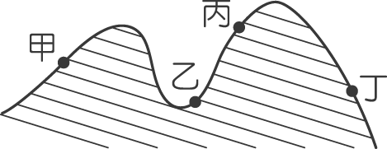
36.民國99年4月25日14:29，國
道3號發生山崩，山頭
樹林完整，崩塌土石超過10萬
立方公尺，掩埋數輛路過的汽
車，經地質鑽探此座山由砂頁岩互層的岩層組成，山
崩處是順向坡，請問右圖何處位於順向坡？(斜線代表
層面)(A)甲 (B)乙(C)丙 (D)丁
37. 仲軒、昱齊一起前往參觀天文攝影展。他們看到了下列三幅照片：甲.一群正在進行核融合反應、且能夠自行發光的星體聚在一團，繞著共同的中心旋轉；乙.一顆不會自行發光的星體，繞著一顆擁有固體外殼、且無法自行發光的星體運轉；丙.幾個不會自行發光的星體，繞著一個共同的中心選轉；中心位置有一個正在進行核融合的星體。請問這三張天文照片拍攝範圍的大小順序，何者正確？ (A)甲＞乙＞丙 (B)乙＞丙＞甲 (C)甲＞丙＞乙 (D)甲＝乙＝丙。
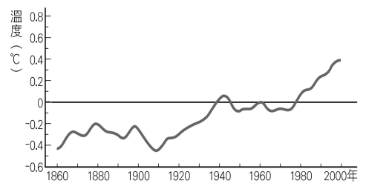
38. 附圖為140年來，地表平均溫度長期變化趨勢。試根據此圖判斷，下列哪一推論正確？(A)地表平均溫度逐漸下降(B)地表平均溫度呈現上升趨勢(C)地球上每一地區的溫度都逐年上升(D)地表平均溫度每年都在上升
39. 溫室效應增強會導致何種現象？(甲)全球平均溫度升高(乙)水分蒸發速率加快(丙)土壤水分容易喪失，造成
沙漠化(丁)臭氧層的破洞擴大(戊)冰川融化海平面上升，低窪處易水災(己)影響植物繁殖及生活週期(庚)物種消失約20％~30％ (A)甲乙丙丁戊己庚(B) 甲乙丙戊己庚 (C) 甲丙戊己庚 (D) 甲乙丙戊己
40.如下圖這一天，身高相同的X,Y,Z三人，各自站在圖中
不同緯度的正午時刻，假設三地天氣皆晴朗，則此刻三
人身影長度大小關係為何？ (A)Z＞Y＞X (B)X＞Y
＞Z (C) X＞Z＞Y (D)Y＞Z＞X。
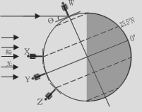
機會是留給已經準備好的人!你準備好了嗎?加油!

